Данилова Зинаида Феликсовна
Педагог-организатор
Григорян Давид Камоевич
Педагог дополнительного образования
Григорян Юрий Анатольевич
Педагог дополнительного образования
МБУ ДО "Центр внешкольной работы
Промышленного района г. Ставрополя"

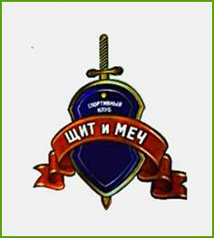

Отдел «ЩИТ И МЕЧ»
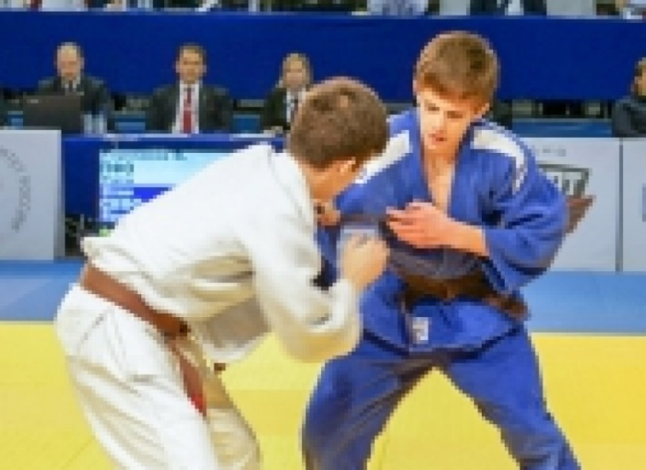

«Организация подготовки и проведения соревнований по детско-юношескому дзюдо
учреждением дополнительного образования»
(методическое описание)

Пояснительная записка.
Учебные группы нашего объединения «Дзюдо» существуют в дополнительном образовании г. Ставрополя более 30 лет. Восемнадцать из них – в составе муниципального бюджетного учреждения дополнительного образования «Центр внешкольной работы Промышленного района города Ставрополя». За эти голы тысячи мальчишек и девчонок освоили навыки этого восточного единоборства. Хочется надеяться, что подавляющее большинство выпускников использует полученные спортивные навыки, как основу здорового образа жизни. Это они являются родителями тех мальчишек и девчонок, которых они приводят в объединение для продолжения этих традиций. Это и меньшая часть выпускников, для которых занятия дзюдо стали определяющими в выборе дальнейшей профессии. Нам есть кем гордиться: среди выпускников есть мастера спорта России, и мастер спорта Международного класса, победители и призеры юношеских кубков Европы, призеры юношеского чемпионата мира. Победители и призеры чемпионатов и Кубков России. Педагоги дополнительного образования мастера спорта России по дзюдо Григорян Давид Камоевич и Григорян Юрий Анатольевич свой путь спортивного мастерства начинали в объединении «Дзюдо» клуба «Щит и меч».
Соревнования в дзюдо - огромный стимул спортивного совершенствования для занимающихся, средство проявления сил и способностей спортсменов, воспитания воли и характера. Соревнования дзюдоистов — часть процесса спортивной подготовки. Они решают ряд задач: приучают к противоборству, воспитывают личность, совершенствуют двигательные умения и навыки, развивают мышление и интеллект.
Классификация соревнований по дзюдо.
Соревнования дзюдоистов можно классифицировать по основным признакам: цели участия и характеру проведения.
По цели участия дзюдоистов в соревнованиях выделяют:
- подготовительные или тренировочные соревнования, основной целью участия в которых является адаптация дзюдоистов к условиям соревновательного противоборства;
- контрольные соревнования — применяются для проверки функциональных возможностей дзюдоистов, на них выявляется уровень подготовленности, определяется эффективность прошедшего этапа подготовки. На основе достигнутых результатов разрабатывается программа последующей тренировки;
- отборочные соревнования. По их результатам отбирают участников в каждой весовой категории для главных соревнований, к которым готовится определенная категория дзюдоистов или комплектуется команда;
- главные или основные соревнования, цель участия в которых — достижение победы или завоевание возможно более высоких мест. В этих соревнованиях дзюдоисты ориентируются на достижение максимальных результатов, полную мобилизацию своих функциональных возможностей.
По характеру проведения соревнования в дзюдо делятся на 4 группы: личные, командные, лично-командные, классификационные (открытый ковер).
Характер соревнований определяется в каждом отдельном случае «Положением о соревнованиях». В личных соревнованиях определяют только личные результаты дзюдоистов и места участников в своих весовых категориях. В командных соревнованиях команды дзюдоистов встречаются друг с другом, и по результатам этих встреч определяются места команд. Лично-командные соревнования разыгрывают личное первенство среди участников, а место команды дзюдоистов определяется в зависимости от личных результатов ее участников в соответствии с «Положением о соревнованиях». В классификационных соревнованиях личные и командные места не определяются, а результаты участников засчитываются для повышения или подтверждения их спортивной квалификации.
Система соревнований. Данный раздел в работе приводится для лучшего понимания статуса соревнований, в которых участвуют обучающиеся объединения «Дзюдо».
В дзюдо регламентируются ранг и структура спортивных соревнований.
Соревнования I ранга по масштабу и спортивной значимости включаются в Положение о всероссийских соревнованиях по дзюдо и в Единый календарный план всероссийских и международных спортивных мероприятий (ЕКП). Разделяются на два уровня:
- соревнования первого уровня: чемпионат России, спартакиады России, Кубок России, первенства России; всероссийские соревнования, международные соревнования; всероссийские физкультурно-спортивные мероприятия среди различных возрастных групп населения.
- соревнования второго уровня: чемпионаты и первенства федеральных округов, зональные соревнования; традиционные соревнования на уровне федеральных округов; физкультурно-спортивные мероприятия среди различных возрастных групп населения в рамках федеральных округов.
Соревнования II и III ранга включаются в календарные планы спорткомитетов субъектов РФ, районов, городов, физкультурно-спортивных обществ, организаций.
Соревнования II ранга по масштабу и спортивной значимости включают соревнования по дзюдо третьего уровня: чемпионаты и первенства районов, городов; традиционные знаковые соревнования на уровне субъектов Российской Федерации; соревнования физкультурно-спортивных обществ, организаций.
Соревнования III ранга включают в себя соревнования по дзюдо четвертого и пятого уровня.
- соревнования четвертого уровня разделяются: на чемпионаты и первенства районов, городов; на массовые, комплексные, классификационные соревнования на уровне районов, городов.
- соревнования пятого уровня проводятся: в спортивных организациях, имеющих право присваивать спортивные разряды; на уровне коллективов физической культуры, спортивных клубов и ДЮСШ.
Соревновательная деятельность является теоретически обоснованным и скрупулезно описанным в учебной литературе мероприятием. В пояснительной записке мы обозначили только основные критерии проводимых соревнований по дзюдо.
Обучение техническим и тактическим основам предполагает участие обучающихся в соревновательной деятельности, в соревнованиях различного ранга. На это отводится значительная часть годовой нагрузки. В среднем обучающиеся отдела участвуют от 4 до 6 соревнований в месяц. Организаторами детско-юношеских соревнования выступают спортивные школы и клубы Ставропольского, Краснодарского краев, республик Северного Кавказа.
Для популяризации: Центра, как учреждения, которому по силам задачи в любом виде деятельности дополнительного образования, дзюдо, как вида спорта, педагоги отдела «Щит и меч» с 24 по 25 января организовали и провели открытое первенство МБУ ДО «ЦВР Промышленного района г. Ставрополя» по дзюдо среди юношей 2006-2007 и 2008-2009 годов рождения.
Методика подготовки и организации соревнования.
Не смотря на огромный опыт участия в соревнованиях различного ранга, организация соревнования оказалась мероприятием с множеством деталей. В нашей работе мы хотим осветить вопросы методики подготовки и проведения нашего соревнования. Возможно, наш опыт и анализ этого мероприятия будет полезен педагогам спортивных направлений.
Организация соревнования начинается с разработки и утверждения Положения (Приложение 1).
1. Положение о проведении соревнования согласуется по срокам с общим спортивным календарем и рассылается за несколько месяцев до начала соревнования другим участникам (спортивным учреждениям).
В положении освещаются следующие вопросы:
• цель и задачи соревнования;
• ответственные за проведение соревнования, судейскую коллегию;
• время и место проведения соревнования;
• условия соревнования (кто допускается к участию, состав команд, зачет и оценка);
• условия приема участников (расходы по командировкам, размещение участников, форма участников, документы, представляемые в мандатную комиссию;
• сроки подачи заявки;
• подведение итогов соревнования, награждение победителей.
2. После утверждения Положения создаются и утверждаются судейская коллегия, мандатная комиссия и организационный комитет.
Согласие на работу в судейской коллегии дали известные судьи высшей, первой и международной категории из г. Ставрополя, г. Михайловск, г. Армавир, г. Нальчик. Судейская комиссия была дополнена выпускниками и обучающимися старших групп объединения «Дзюдо» Центра. Список судейской коллегии представлен в Приложении 2.
В состав мандатной комиссии вошли: Пономарева А.С.; Емужев Н.Х.; Тохунц С.Р.; Степанян Ю.Н. Мандатная комиссия проверяет наличие необходимых документов у участников и допускает их к соревнованию.
Организационный комитет состоял из педагогов отдела «Щит и меч» и родительского комитета объединения.
Всю подготовительную работу выполняет организационный комитет, в обязанности которого входит:
• подготовка помещений для проведения соревнования и места проживания участников и судей.
3. По данному пункту был проведен большой объем организационной работы. У Центра прекрасные спортивные залы, но площадь их недостаточна для проведения соревнований, т.к. участники соревнуются одновременно на нескольких площадках. Был заключен устный договор об использовании помещения батутного парка по адресу: г. Ставрополь, ул. Чехова 19/1. Площадь помещения удовлетворяла нашим запросам, но не имела мягкого покрытия, поэтому были доставлены маты с нашего основного тренировочного зала.
Проживание и питание участников было оговорено с гостиницей по ул. Серова. Следующие моменты подготовки:
• организовать вызов участников;
• обеспечить своевременное оповещение о предстоящих соревнованиях (афиши, радио, газету, пригласительные билеты);
Вариант афиши приведен в Приложении 3.
• организовать встречу и размещение участников;
• обеспечить соревнование протоколами, судейскими записками, писчебумажными принадлежностями, секундомерами, судейскими свистками, нарукавными повязками для судей, призами, медалями и грамотами для победителей соревнования;
Мы учитывали, что участники соревнования – это дети, поэтому выбор макета медалей, их дизайн был необычным и соответствовал для данной категории детей и подростков. Медали были выписаны и закуплены в г. Москва, кубки и грамоты для победителей были приобретены в г. Ставрополе. Вид медалей в Приложение 4.
Судейскими протоколами были обеспечены все судейские группы. Вариант протокола в Приложении 5.
Медицинское обслуживание соревнования проводилось врачами и санинструктором физкультурного диспансера г. Ставрополя по заявлению организационного комитета.
Для обеспечения охраны общественного порядка при проведении открытого первенства, было написано заявление на имя начальника УМВД России по г. Ставрополю С.А. Ветохина с просьбой обеспечить охрану участников соревнования, назначить коменданта соревнования.
Большая подготовка к предстоящим соревнованиям была проведена орг. комитетом по оснащению: спортивным инвентарем (ковер для борьбы), усилением (микрофон). Определение мест работы судей, медицинского персонала и участников (гардероб, раздевалки, душевые комнаты, комнаты для взвешивания), лозунги, знамена и вымпелы, флаг соревнования.
Все эти пункты выполнены в полном объеме.
4. Для полной готовности судейского аппарата к соревнованиям организационный комитет провёл специальный семинар по теме «Особенности открытого первенства по дзюдо среди юношей 2006-2007 и 2008-2009 годов рождения».
Главный судья накануне соревнования провел собрание с участниками и с судьями. На собрании участников говорилось о дисциплине, уточнялись правила соревнований (применялась европейская система судейства с утешительными встречами), объявлялось расписание соревнований, (начиная с взвешивания), давались ответы на вопросы участников. На собрании судей были распределены обязанности, уточнены наиболее сложные пункты правил соревнований и был объявлен порядок проведения соревнования.
Предполагались встречи одновременно на 4 татами. Судейская коллегия состояла из 3 человек: секундомер, микрофон, съемка. Количество судей позволяло вести замену выбывшим по каким-то причинам арбитрам.
5. Проведение соревнования. За двадцать минут до начала соревнования производится построение участников для парада.
Схема открытия первенства Центра внешкольной работы по дзюдо:
- парад участников и судей;
- рапорт командующему парадом;
- открытие соревнования: краткое приветствие представителя командования и подъем флага соревнования;
Во время приветствия было объявлено, что на нашем соревновании присутствуют именитые спортсмены: мастер спорта России международного класса Арам Григорян, мастер спорта России Ихван Эдилсултанов, мастер спорта России Сергей Ерошенко.
- для ведения дальнейшего хода соревнования предоставляется слово главному судье. Он сообщает план соревнования и дает сигнал к уводу участников парада;
- на ковер вызывается первые 4 пары и т.д.
Схема закрытия соревнования:
- построение участников;
- рапорт о построении;
- поздравление участников с успешным окончанием соревнования и предоставление слова главному судье для оглашения результатов;
- награждение участников победителей в своей возрастной и весовой группе;
- объявление соревнования о закрытии и спуск флага соревнования;
- уход участников парада.
Закрытие соревнования решено было провести в 2 этапа. Первый этап был проведен в 14.00 для обучающихся 2008-2009 года рождения, второй этап в 18 .00 для обучающихся 2006-2007 года рождения.

Анализ проведенного соревнования.
Мы исходили из четкого понимания, что каждое соревнование должно быть спортивным праздником. Оно должно проводиться в торжественной обстановке и пропагандировать широкое и массовое развитие такого вида спорта, как дзюдо. Нам удалось показать практическую значимость соревнования по дзюдо.
Соревнования стимулируют систематические занятия и популяризируют спорт; показатель хорошо организованного соревнования - присутствие многочисленных зрителей – эти истины всем известны. Мы не можем пожаловаться на недостаток зрительского внимания. В числе зрителей были родители, родственники соревнующихся, к которым добавилось огромное число болельщиков из числа обучающихся в объединении и наших выпускников. Зал был полон. Мы получили очень хорошие отзывы на наше соревнование, которые варьировались от одобрительных до восхитительных зрительских симпатий. Зрители отмечали объективное судейство, качество зала, четкость проведения схваток.
Внимание публики вдохновляло юных спортсменов, они демонстрировали смелую тактику, разнообразную технику, волю к победе.
Надо отметить и недоработки.
Организационные:
Нам не удалось избежать накладки в календаре соревнований, наше первенство совпало с первенством ЮФО по дзюдо, на этом мы потеряли некоторое количество участников.
Проведение соревнований в несколько дней тоже сокращает количество иногородних спортсменов, так как проживание и питание в гостинице вещь не дешевая. По- нашему расписанию в первый день был заезд участников и взвешивание, второй день - собственно соревнование. Желательно проводить соревнование одним днем.
На перспективу: мы будем продолжать организацию и проведение соревнований по дзюдо, делать наше первенство регулярным с узнаваемым названием, но чтобы не было совпадений, будем учитывать в календаре соревнований свободные даты, что даст возможность большему количеству обучающихся принять участие в соревнованиях.
Технические:
Техническое обеспечение соревнований в наше время состоит не только из обеспечения спортивным инвентарем, но и наличием информационного обеспечения. Для него нам не хватило компьютеров, программ и плазменных панелей. Все эти проблемы нам ясны и мы будем их решать, выполнять намеченные планы.
В Приложении 6 представлены некоторые фотографии, которые помогут увидеть и почувствовать атмосферу соревнований. Там же приведена ссылка на яндекс.фото, где находится большой видеоконтент с проведенного соревнования.

Литература:

- Годик М.А. Контроль тренировочных и соревновательных нагрузок. - М.: Физкультура и спорт, 1980.
- Ерегина С.В. и др. Дзюдо: программа для учреждений дополнительного образования и спортивных клубов Национального Союза дзюдо и Федерации дзюдо России. - М.: Советский спорт, 2005.
- Ерегина С.В. и др. Дзюдо: программа спортивной подготовки для детско-юношеских спортивных школ и специализированных детско-юношеских школ олимпийского резерва. Национальный союз дзюдо. - М.: Советский спорт, 2006.
- Матвеев Л.П. Основы общей теории спорта и системы подготовки спортсменов. - К.: Олимпийская литература, 1999
- Пархомович Г.П. Основы классического дзюдо. «Учебно-методическое пособие для тренеров и спортсменов». – Пермь: «Урал-пресс ЛТД», 2000.

Приложение 1
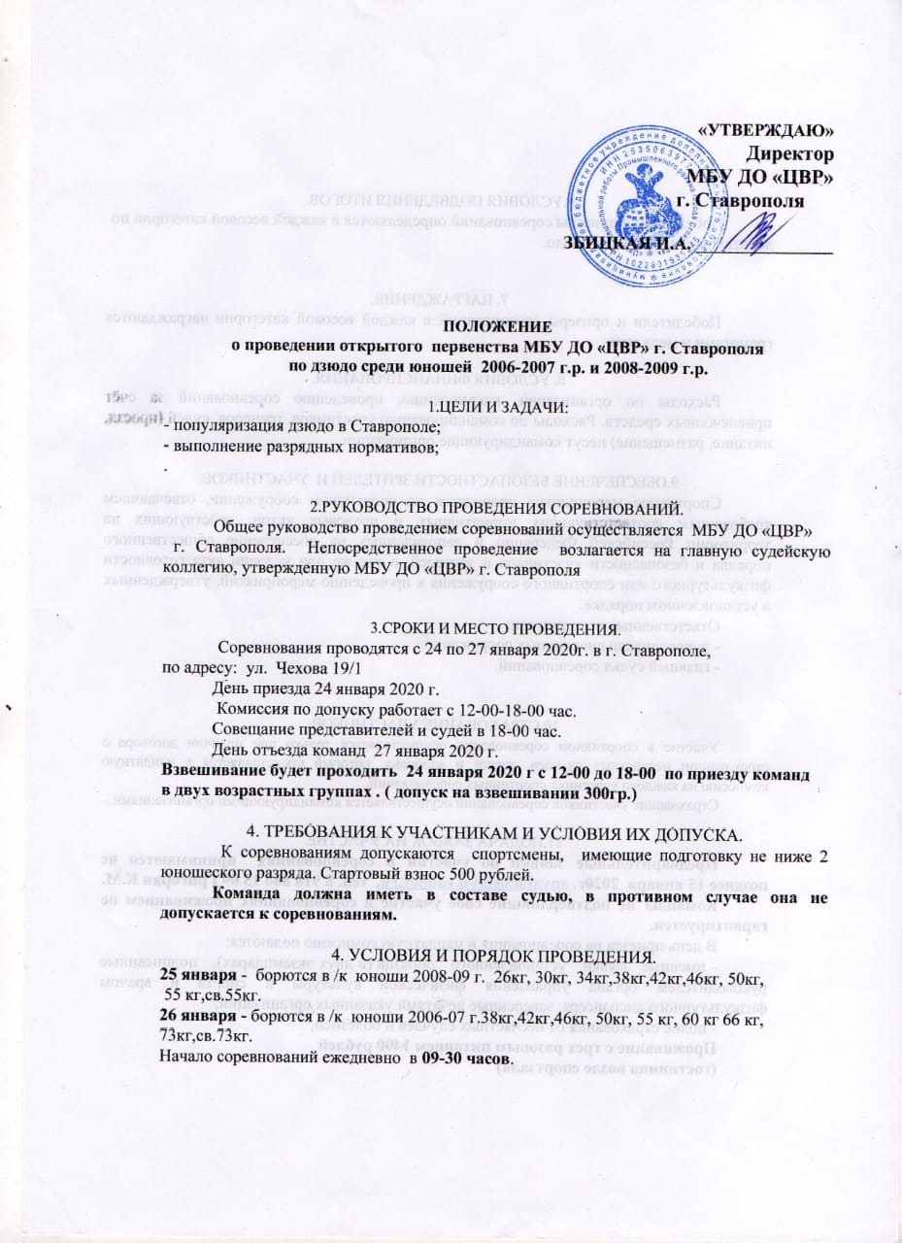
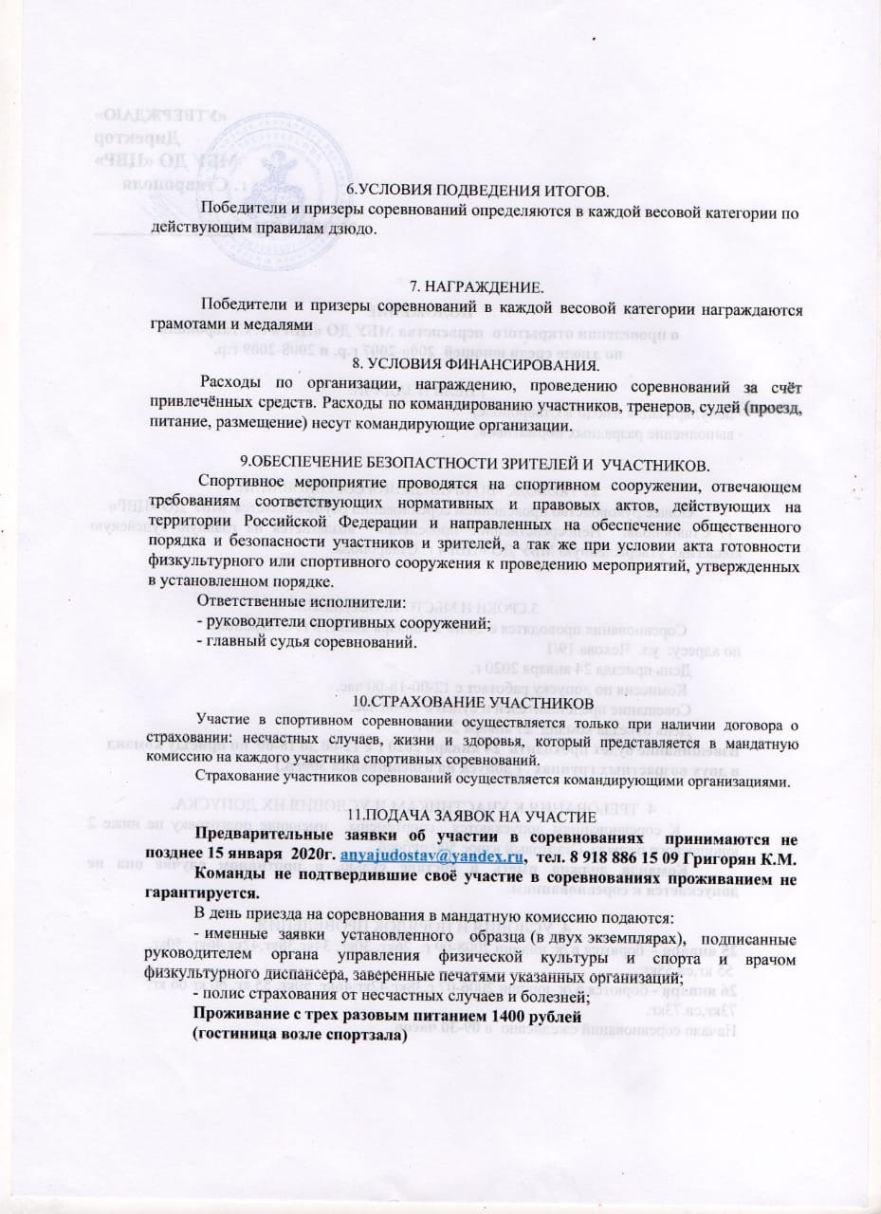

Приложение 2

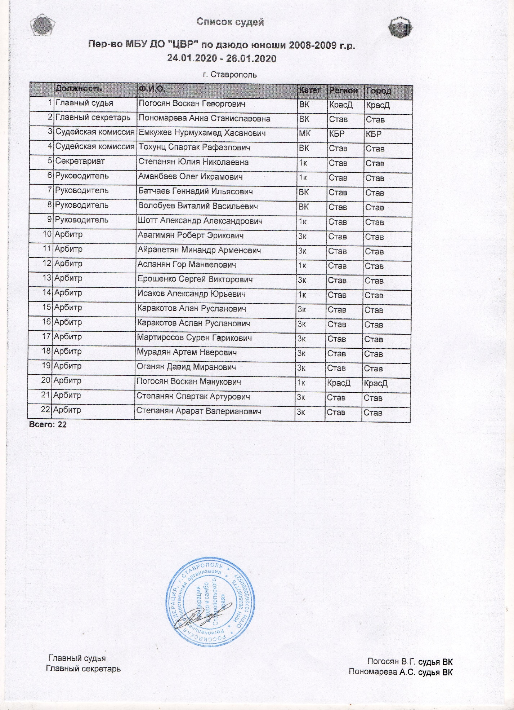

Приложение 3

Рекламный плакат
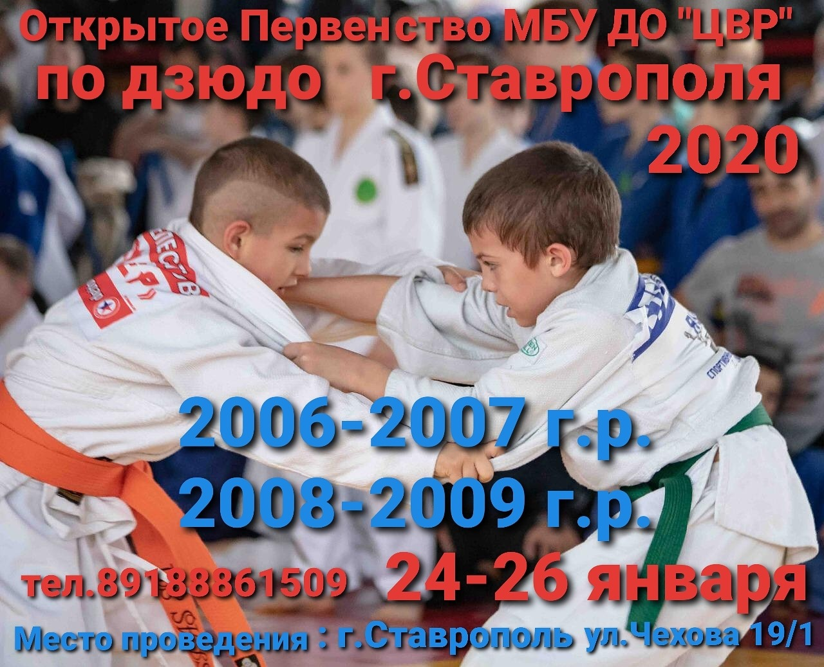

Приложение 4
Медали первенства

Приложение 5

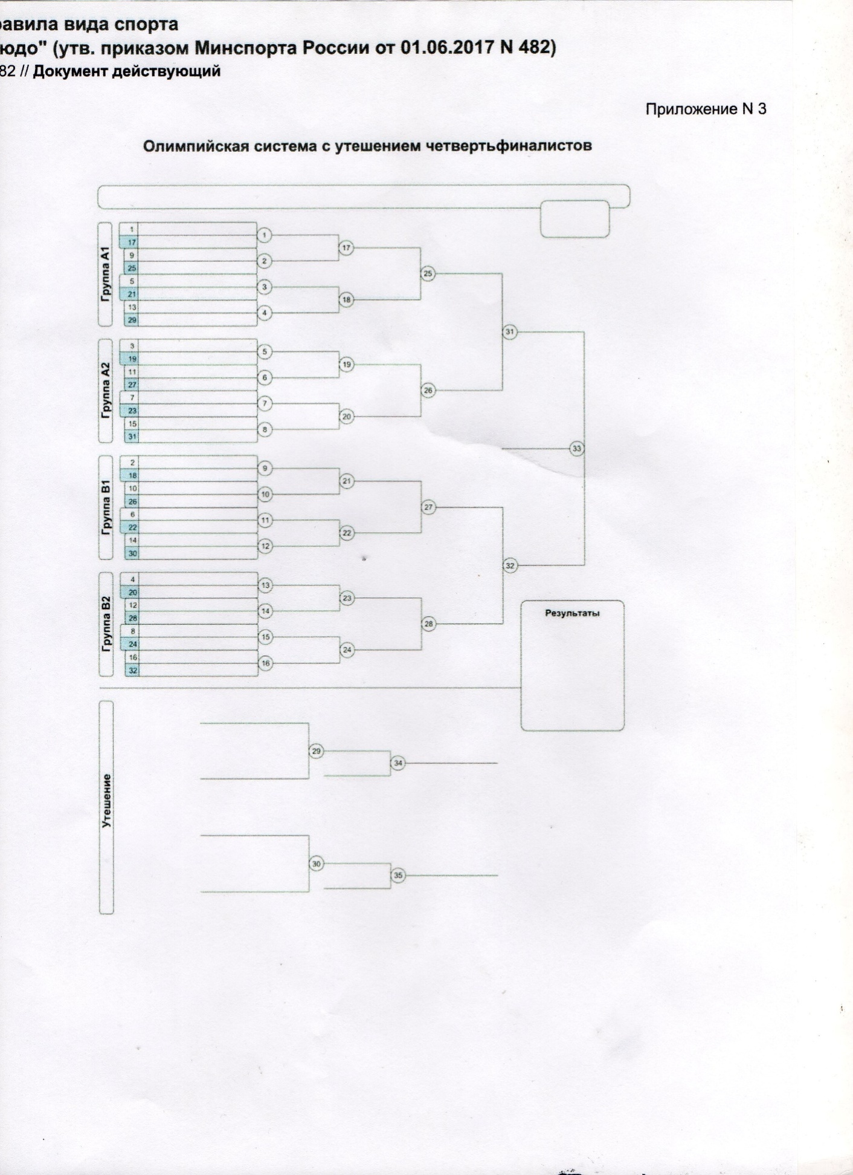
Шаблон протокола
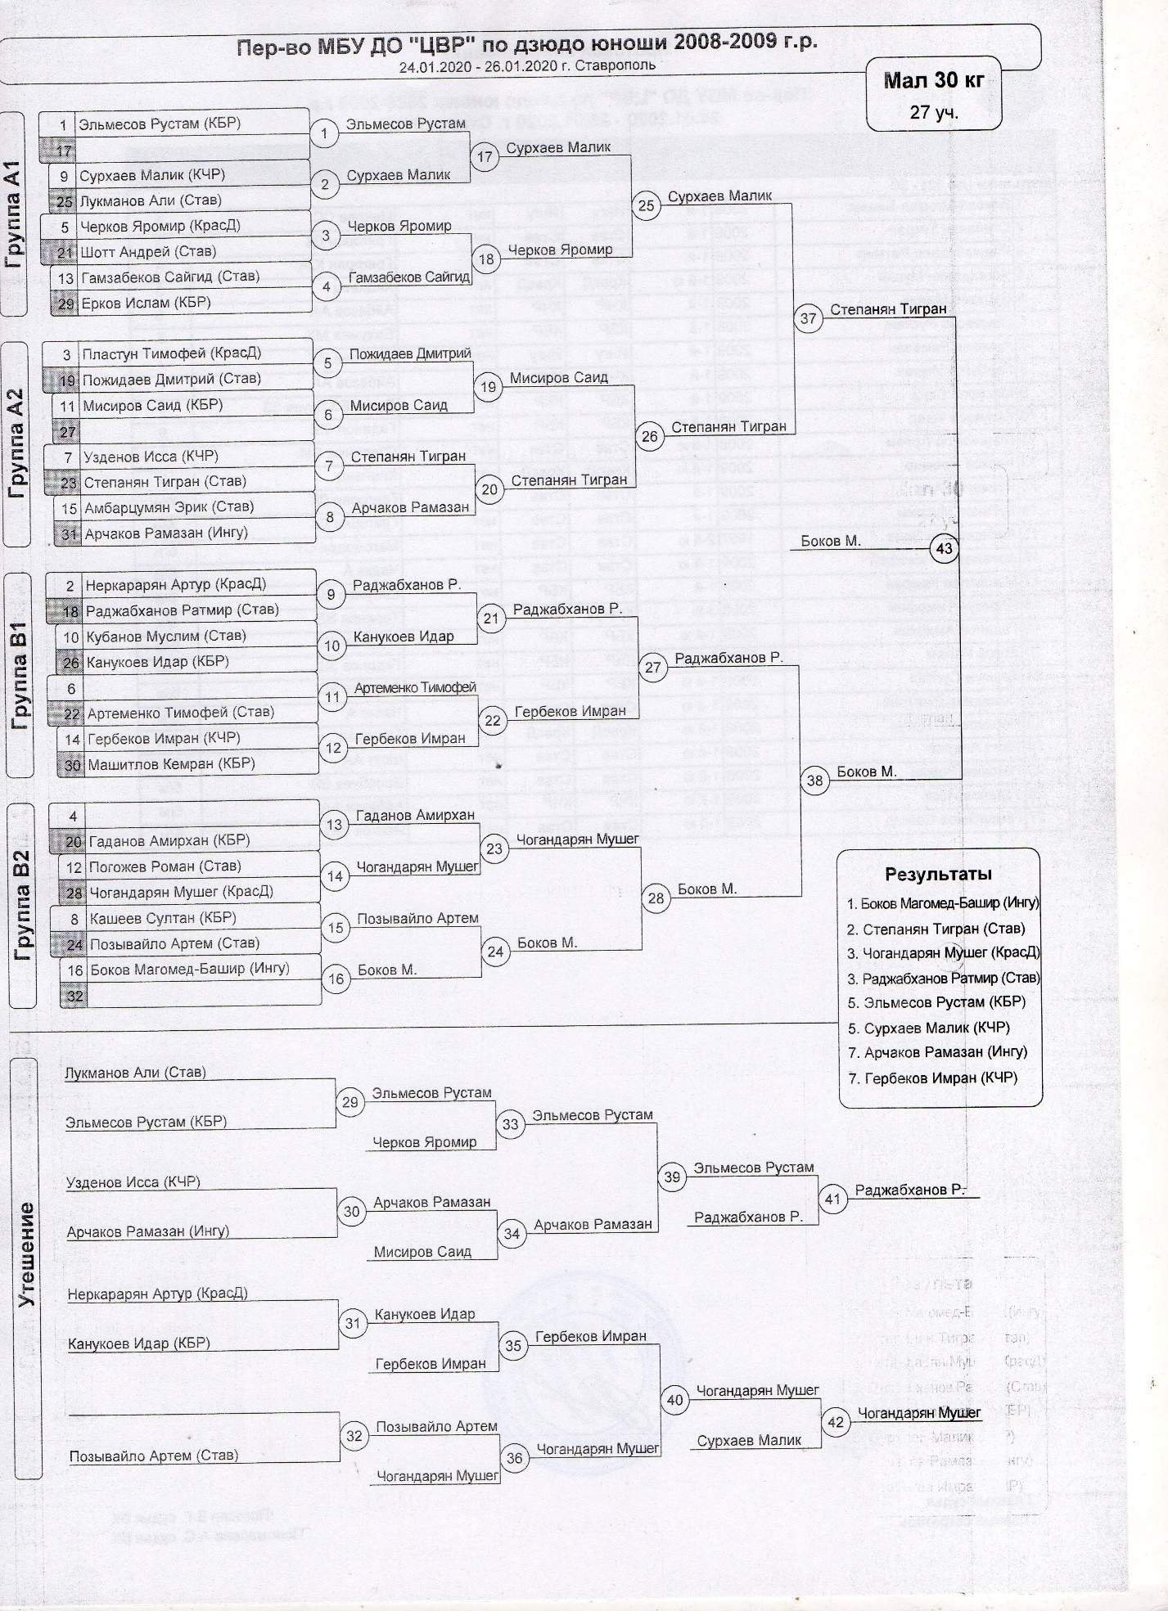
Заполненный протокол

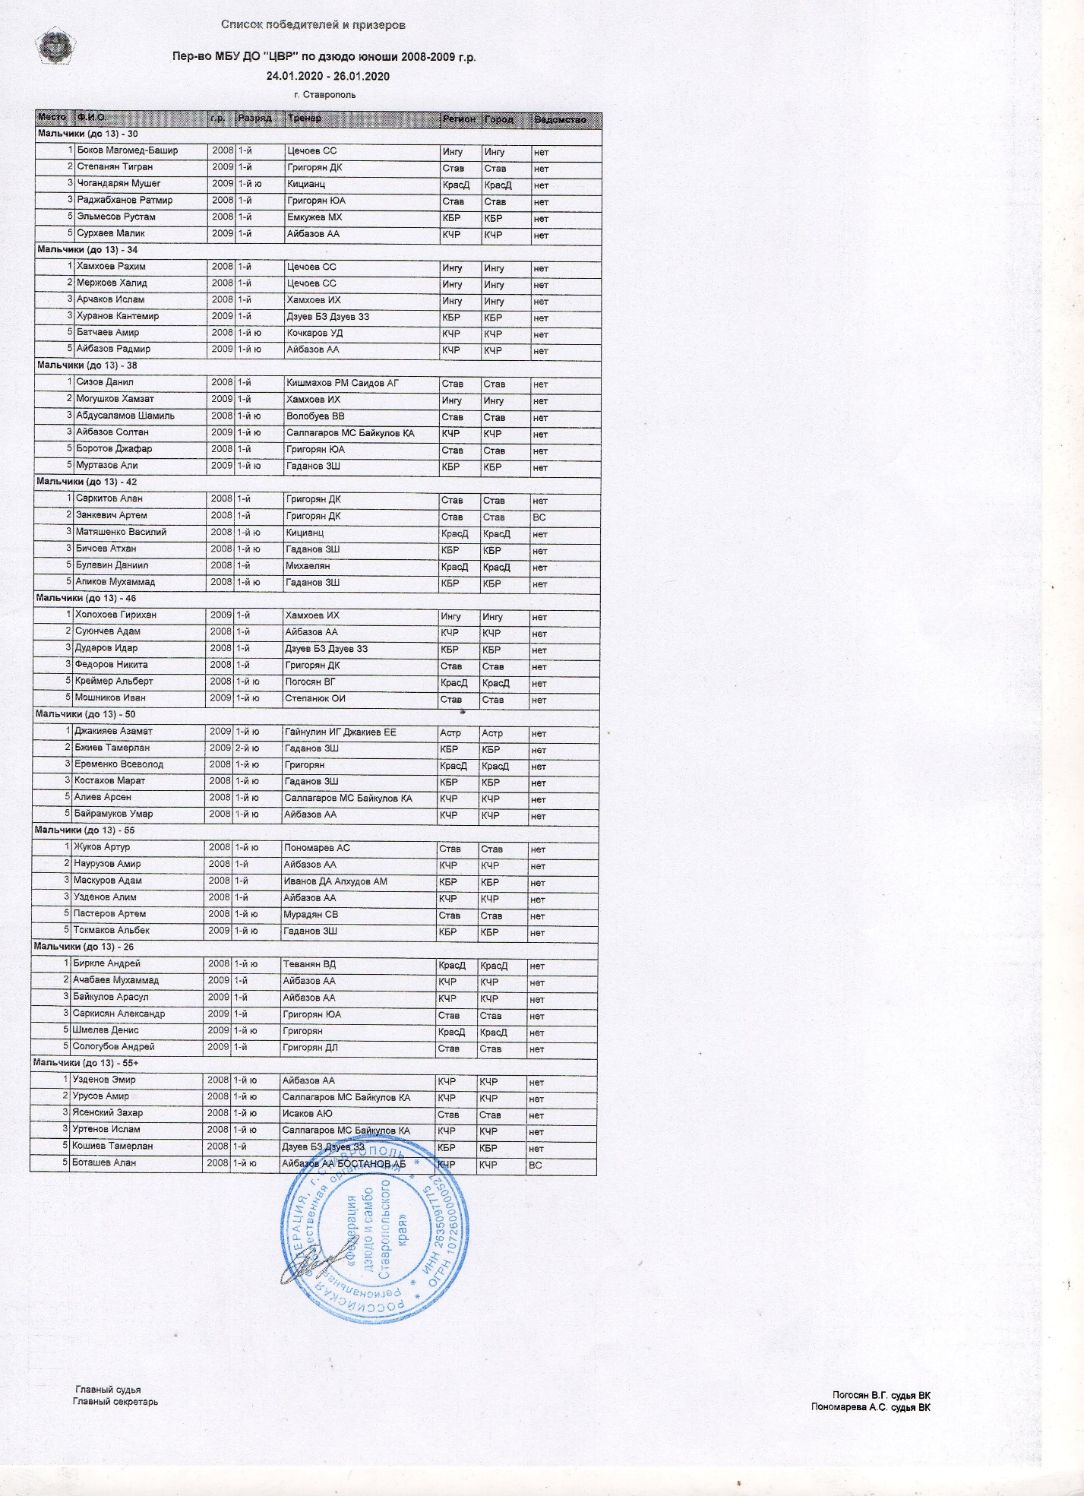
Итоговый протокол

Приложение 6.
Судья на татами – Степанян Арарат
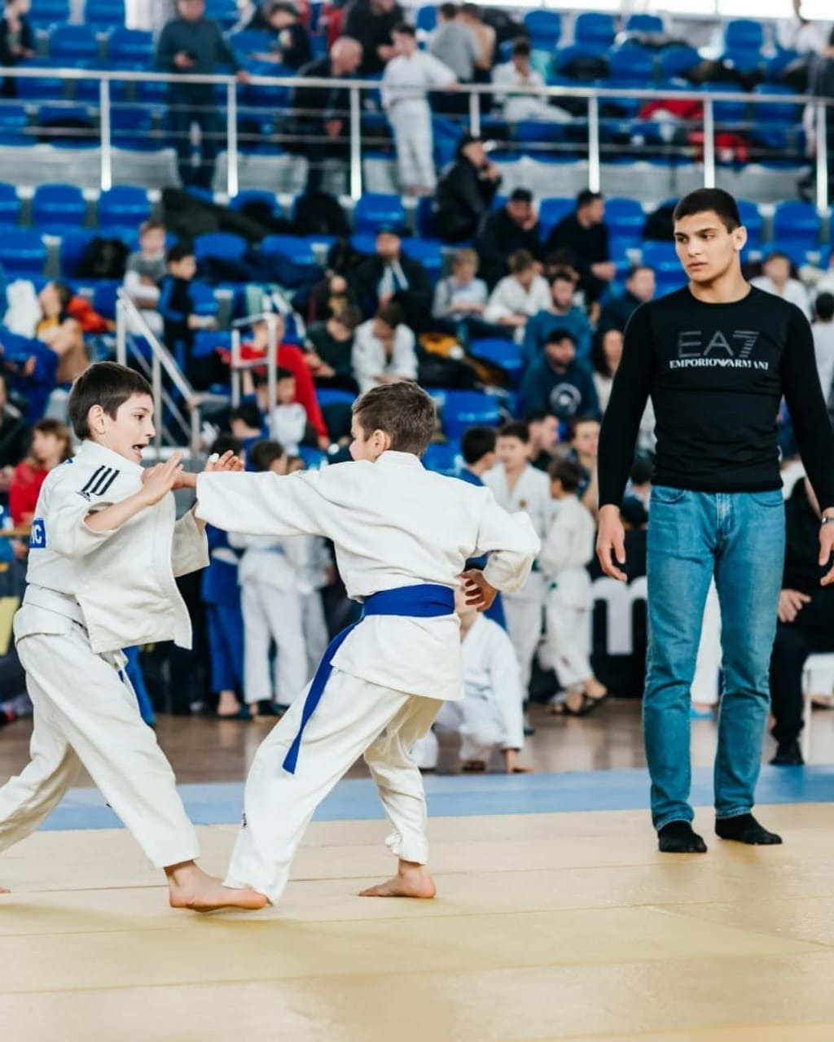

Работа судейской коллегии и секретариата соревнования
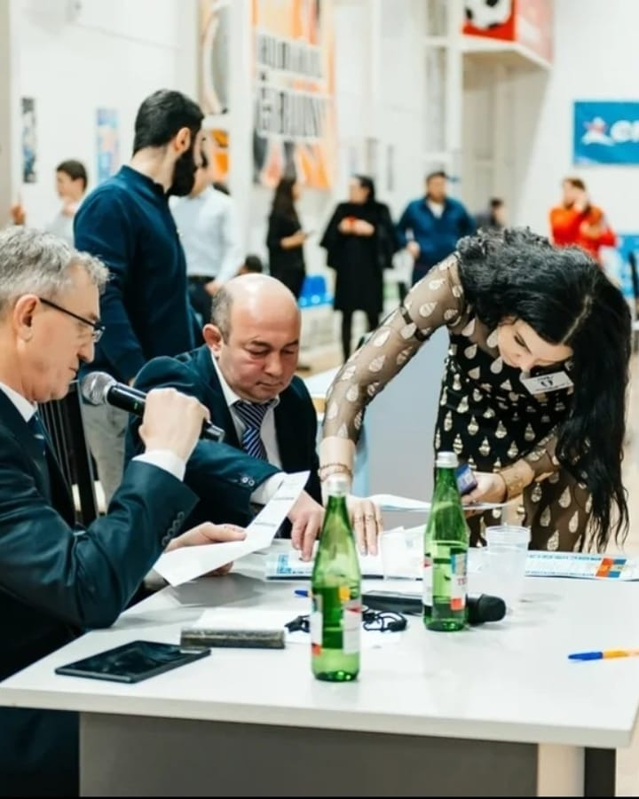

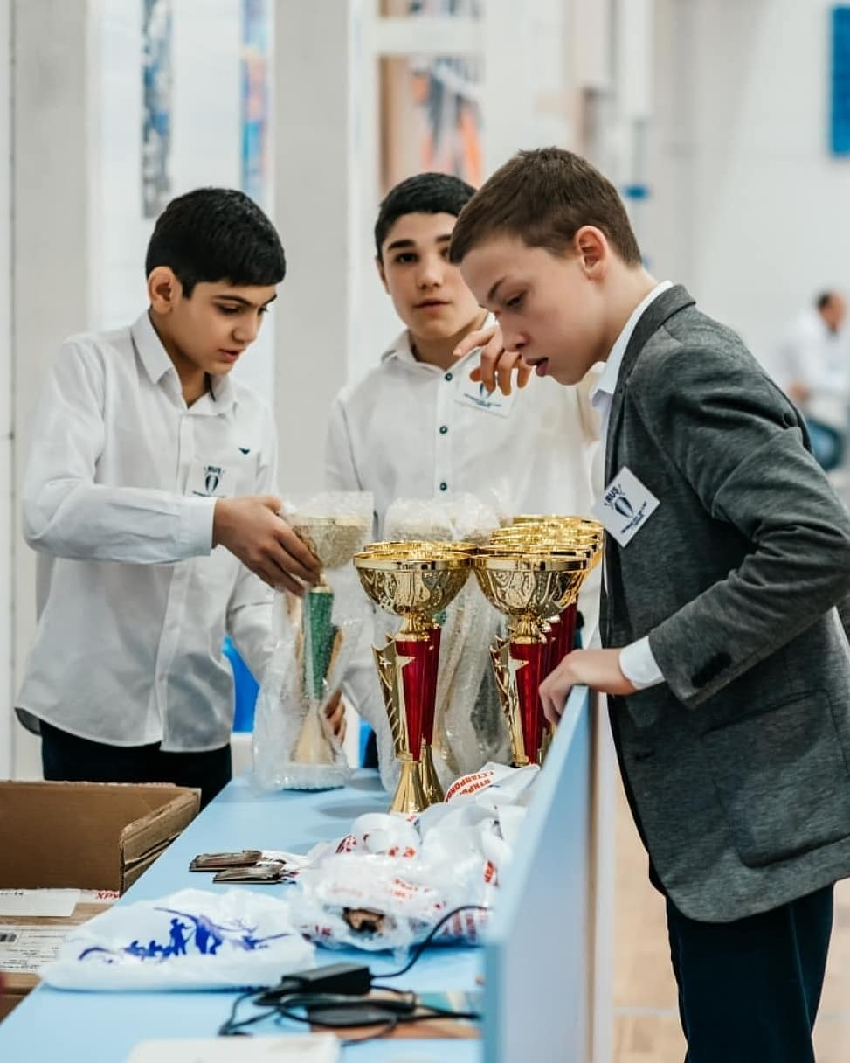
Обучающиеся объединения «Дзюдо» отдела «Щит и меч» выполняют волонтерскую работу во время проведения первенства
МБУ ДО «ЦВР Промышленного района г. Ставрополя»

Обучающиеся объединения «Дзюдо» отдела «Щит и меч» МБУ ДО «ЦВР Промышленного района г. Ставрополя» по окончанию соревнований.

Лица надежды Российского дзюдо.
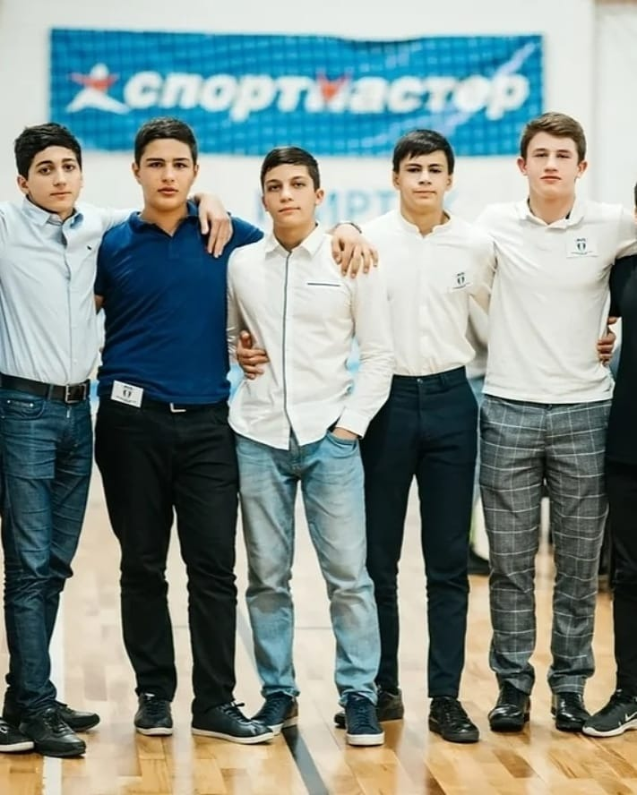
Красивые, спортивные, умные, надежные.
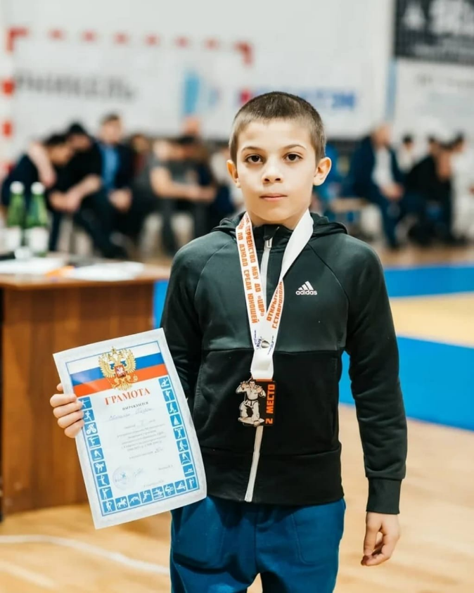
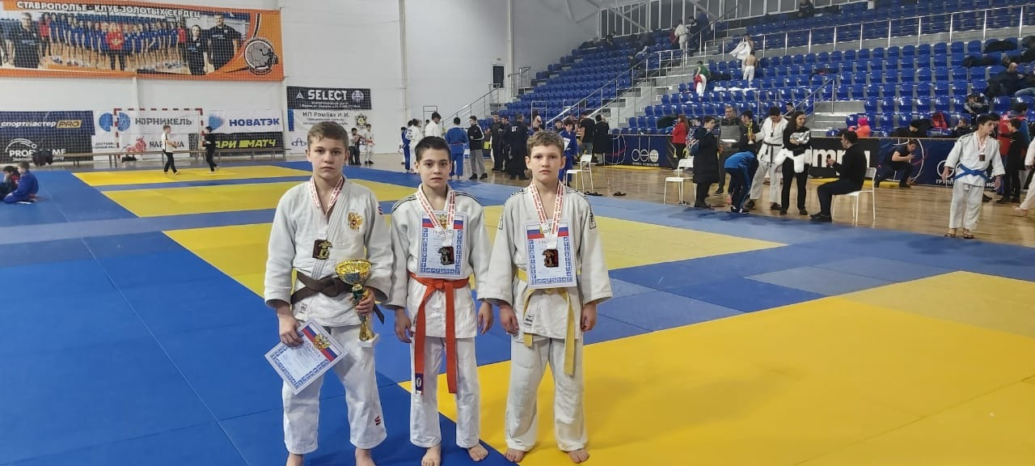
Фото победителей:
Сардарян Станислав 1 место,
Раджабханов Эмиль 2 место,
Тимофеев Никита 3 место

Еще больше фото и видео по ссылке:
https://yadi.sk/d/bk3ZVi0aajz2sw

